交通部觀光署阿里山國家風景區管理處
114年從阿里山出發遊程推廣案-招募簡章
一、計畫目標
目的：本處於今年將舉辦1場從阿里山出發產業展及參與2場國內旅展，歡迎轄區業者報名參與，提供主打遊程、商品，一同共襄盛舉！
二、辦理期間：
(一) 2025台北國際夏季旅展7月18日至21日（星期五至一）地點：台北世貿一館
(二) 仲夏‧從阿里山出發遊程推廣活動7月25日至26日(星期五、六) 地點：台北車站
(三) 2025 ITF台北國際旅展11月7日至10日（星期五至一）地點：南港展覽館
可依欲參加旅展場次排序優先程度，最終將依展覽現場攤位數，錄取名額。
三、報名日期：即日起至114年5月16日（星期五）止。
四、報名費用：免攤位費用（備註：三餐、礦泉水、交通費、停車費、住宿費須自理）。
五、店家資格：
(一) 農特產：以「農特產作物」為主，農作、食材、農產加工品等。
(二) 美食類：以「大阿里山或鄒族美食」為主，食品、飲品、熟食、甜品等。
(三) 好物類：以「大阿里山或鄒族文化」為主，藝術、工藝、設計、創意、手作等。
(四) 其他類：除上述3類外，有意參與本轄區之優良廠商、店家、工作室等。
六、招募方式：由本處依申請資料（店家介紹、販售商品）進行徵選，逾時不候。
七、遵守事項：
(一) 請遵守展覽規範時間，請勿遲到、早退或缺席。
(二) 如發現擺設販賣違法之商品，將立即取消現場資格。
(三) 活動若因天災或氣候等不可抗力之因素有取消疑慮，將在活動前通知。
(四) 嚴禁擺設與報名時不符之產品、販賣仿冒他人商品商標及侵犯他人專利之產品。
(五) 錄取店家不得將展位全部或部分轉借、分借轉租他人，亦不得以非報名時申請名稱參加設展。
(六) 店家應注意食品衛生安全，並做好清潔工作，並提供消費者發票或收據。
(七) 店家若因使用展位不當導致設備損毀，應負回復原狀或照價賠償之責。
(八) 店家之擺設範圍僅限於各自展位內，不得在展位以外區域（如牆柱、公共設施）陳列展品或張貼海報等。
(九) 請勿設置或表現不當或不法商業行為，若有違規行為，主辦單位有權視情況加以制止，請求離場。
(十)場地限制請勿使用明火，可使用電磁爐或其他設備代替。
(十一參與廠商請自行攜帶延長線。
(十二)活動期間參展業者所屬之私人物品器具請自行保管，執行單位不負任何保管及損害賠償之責任。
(十三)參展業者請遵照相關營利事業所得稅法準備發票或免用統一發票或農民收據供民眾索取。
# 主辦單位保有調整及異動權力，若有其他未詳盡之事宜，另行公告。
八、承辧廠商聯絡窗口：宇程創意整合有限公司
許雅惠0932-817-073、王佩宸 0911-594-094、馬婕鳳 0952-579-691

114年從阿里山出發遊程推廣案-報名表 (請完整填寫)
參展場次 | ☐ 仲夏‧從阿里山出發遊程推廣活動  7月25日至26日(星期五、六) 地點：台北車站  報名台北車站之業者，如有意願參與夏季旅展及ITF展覽之業者，請於下列場次方框內同時勾選報名，本處將依二場展覽現場攤位數，遴選錄取名額後個別通知。  …………………………………………………………………………………………………………………………………………..  ☐ 2025台北國際夏季旅展7月18日至21日（星期五至一） 地點：台北世貿一館  ☐ 2025 ITF台北國際旅展11月7日至10日（星期五至一） 地點：南港展覽館
店家名稱 |  | 負責人
 |  | LINE ID
行動電話 |  | 官網連結
通訊地址
店家類別 | ☐台18線 ☐西北廊道 ☐鄒族地區 ☐其他  ☐農特產 ☐美食 ☐好物 ☐其他 (產品內容)：
語文能力 | ☐英文 ☐日文 ☐韓文 ☐其他：
本人已完全暸解並同意，且願意遵守本辦法規定，如有違反規定之行為，願自負全數責任與損失，並且同意主辦單位所做之適當處置，絕無異議。
本人簽名：
公告遴選名單 114年5月23日(五) 錄取名單請至阿里山管理處官方網站查詢

仲夏‧從阿里山出發遊程推廣活動-台北車站參展報名簡章
一、期程說明
(一) 活動日期：114年7月25日(星期五)~7月26日(星期日) 共計二天
(二) 活動時間：
活動時間 | 114/07/25(星期五) 10:30~20:30  114/07/26(星期六) 09:30~16:30
活動地點 | 台北車站一樓大廳 全區場域
參展單位 | 阿里山在地產業、旅遊相關產業、阿里山咖啡  及六大主題意向規劃設計與體驗
業者布展 | 114/07/24 (星期四)18:00~20:00進場
業者退場 | 114/07/26 (星期六)16:30~17:30退場
三、活動地點
臺北車站一樓車站大廳多功能展演區(地址：台北市中正區北平西路3號)
四、阿里山產業遴選說明
(一) 阿里山在地產業、旅遊相關產業及六大主題意向規劃設計與體驗。

(二) 欲參展之廠商需填寫參展報名表，經由阿里山國家風景區管理處遴選後，通知確認
參展。

(三)今年北車策展以台18線、西北廊道、鄒族地區與觀光圈..等三個區域別進行招募，預計每一個區域別將招募10家業者，共計30個攤位。

五、空間與設備規劃-暫定規劃（由宇程創意提供）-將依展場設計做後續的變動或調整

項目 | 內容說明 | 規格/數量
硬體 | 展櫃 | 低櫃*2個  高度 75 x深度50 x寬度100 (cm)
 | 椅子 | 白色靠背椅*2只
 | 攤位招牌設計與  展攤視覺輸出 | 由參展業者提供相關設計文案與素材
 | 冷藏儲存 | 會場提供基本材料冷藏儲存，每位業者約50公升容積(約2~3箱礦泉水箱尺寸)大量需求業者，請自備冷藏或冷凍設備。
 | 電力 | 110V，插座*2  (參展業者請自行攜帶延長線)

六、 參展期間代訂住宿服務
德立莊酒店雙人房型二晚，執行單位代訂後如於活動前遇業者臨時取消或更換而衍生之相關費用，將由業者自行負擔。
住宿飯店介紹
德立莊酒店 02- 2375- 7777 https://g.co/kgs/eHoU29n 市景精緻雙人房
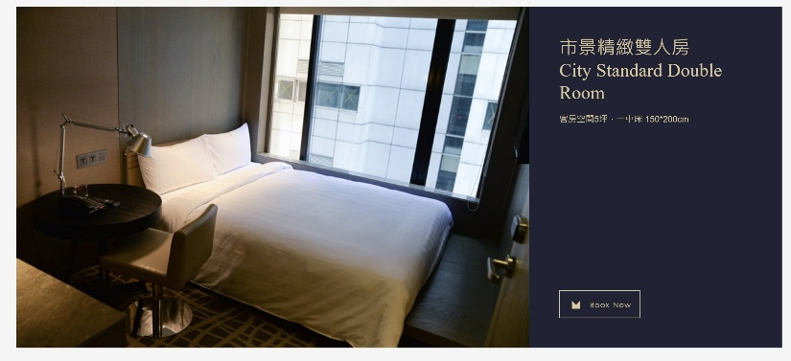
☐ 7月24日雙人房 / 房價3000(附早餐)
☐ 7月25日雙人房 / 房價4000(附早餐)

入住分館 -德立莊酒店-西門店
地址：100台北市中正區秀山街4號
電話： 02 2375 7777

經報名錄取之業者，如預訂住宿每房每晚可補助500元。
限量提供予已錄取之參展業者，優先提出需求訂房者優先保留，限額30間房。
七、 參展前貨物運送服務
＃貨物運送專車 去程-阿里山管理處到台北車站
- 請務必於07月23日(三)下午15:00~17:00之間，送至阿管處遊客中心前廣場裝車。
- 每家業者可配送數量 : 共6件，單件不得大於4材或20kg。
- 貨品請務必裝箱封牢，易碎物品不得代寄、冷凍冷藏物品不得代寄。
- 請使用大會規範寄送規格單貼於物品外箱中。
＃貨物運送專車 回程-台北車站到阿里山管理處
- 請務必於07月26日(六)下午16:30~17:30之間，將貨物集中於西三門外裝車。
- 貨品請務必裝箱封牢，易碎物品不得代寄、冷凍冷藏物品不得代寄。
- 請使用大會規範寄送規格單貼於物品外箱中。
- 回程貨運車將於07月26日晚上10點回到阿里山管理處，請業者於07月128日當日至阿管處完成回程貨物領取，如有特殊狀況將延後領取，請提前告知宇程工作人員。

114仲夏‧從阿里山出發業者備展資料 (請完整填寫)
參展場次 | ☐ 台北車站一樓大廳114年7月25日(星期五) ~ 7月26日(星期六)
店家名稱
貨物運送服務 |  | 如需7月24日貨物運送服務的業者，需於7月24日下午16點至台北車站西三門自行卸貨並定位貨物，如無法自行前往卸貨之業者則不提供免費貨物運送服務，請大家務必留意此點，謝謝！  ○須7月24日貨物運送服務 ○不須貨物運送服務
是否須訂房 |  | 預訂房型：  ☐ 7月24日雙人房 / 房價3000(附早餐)  ☐ 7月25日雙人房 / 房價4000(附早餐)  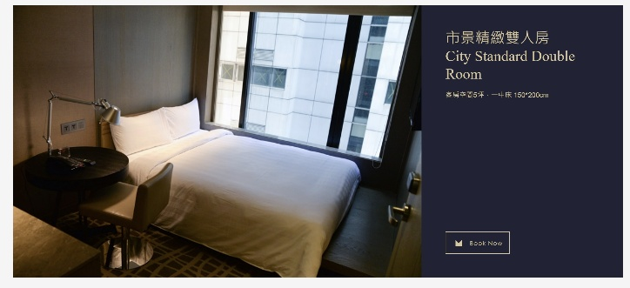  入住 -  德立莊酒店-西門店  地址：  台北市中正區秀山街4號  電話：  02 2375 7777  訂房人姓名： 電話：  如欲打統編請留下詳細資訊：  公司全銜：  統一編號：
店家故事、理念及相關照片 |  | 此欄位資訊請店家以附件方式提供  1.店家logo及其ai檔  2.店家相關折頁設計ai檔  3.店家產品照片(解析度需達300dpi)  4.活動現場規劃優惠方案等文字資訊與產品圖示  以上檔案請郵寄至yucheng99424@gmail.com  信件命名為 店家名稱+北車設計資料
聯絡人 | (O)： |  | 是否已完成line pay或其它電子支付系統申請 | ☐是，  已完成 支付申請  ☐否，無使用任何電子支付系統
 | (H)：
 | 手機：
店家  特色體驗  (請勾選) | ☐ 無  ☐ 有(例如：茶席、咖啡DIY、手作DIY，請填寫以下)  - 體驗名稱：  - 體驗簡介：  - 體驗價格：
店家自行推出活動優惠商品 | ★提供攤位之促銷活動，以利提高消費者之購買力。  商品名稱：  商品數量：  優惠說明： |  |  |  | ★如報名業者店家數量超過錄取數量時，其店家優惠活動規劃將列入錄取評分考量。
參展電力需求  (可自行增列) | ☐ 需要110V用電、2個插頭  電器名稱：  消秏功率： W  ☐ 不需要電力 ★現場不提供220V用電，如需申請由業者自行負擔費用。

